Особенности внесения данных образовательными организациями в информационную систему «Зачисление в ОО» в 2018 году

С учетом наиболее часто встречающихся ошибок внесения данных образовательными организациями (далее – ОО) в информационную систему «Зачисление в ОО» в 2017 году необходимо проверить данные об ОО по следующим вкладкам:
- Общие сведения. Особое внимание нужно обратить на краткое наименование. В кратком наименовании должна быть прописана ОО с указанием района/города, т.к. родители могут подать заявление в ОО, находящуюся в другом районе/городе, например, МКОУ Гимназия есть и в Кирово-Чепецке, и в Кирове.

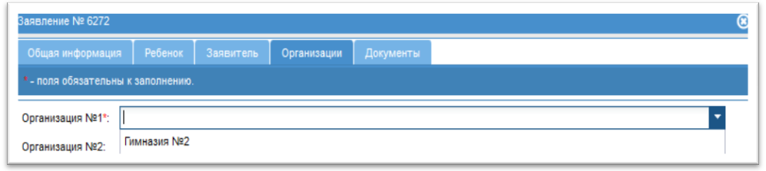
Рис 1. В заявлении родителей в списке очередности ОО
находится Гимназия №2 без указания территории расположения.

- Территория. При подаче заявления родителями возможность выбора ОО, которая является первой в списке и обязательна к выбору (заполнению), может быть осуществлена только в том случае, если адрес регистрации ребенка, который выбирается при заполнении заявления на вкладке «ребенок», будет совпадать с теми улицами и домами, которые внесены ОО во вкладке «территория».
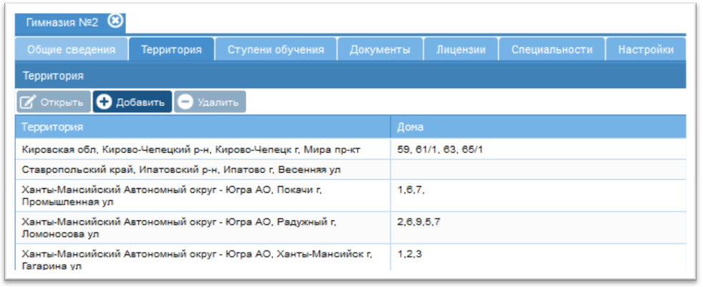
Рис. 2 Отображение адресов, территориально принадлежащих ОО.

При этом:
- если есть изменения в прикрепленной территории – внести изменения, согласно распорядительному акту органа местного самоуправления муниципального района, городского округа о закреплении общеобразовательных организаций за конкретными территориями;
- если изменений нет – перепроверить данные по предыдущему распорядительному акту.
Пример: если к ОО г. Кирова прикреплены улица Березниковская и дома, имеющие нумерацию с 71 по 192, то во вкладке Территория в столбце Территория должно быть прописано:
«Киров г, Березниковская ул»; в столбце Дома – все номера домов через запятую.

Рис. 3 Данная запись нумерации домов не является верной – родители
не увидят организацию в списке ОО и не смогут подать заявление.

- если в прикрепленной территории номер дома имеет литеру, её пишут строчной и слитно с номером дома, например 36а. Если родители в заявлении укажут номер дома с разделением литеры и номера дома через пробел, например 36 а, или с заглавной буквой, то в этом случае ОО не отобразится в списке школ и заявление не сможет быть подано;
- если в прикрепленной территории номер дома имеет номер корпуса, этот номер прописывают без пробелов с использованием символа «/»;
- если в населенном пункте, например сельском поселении, прикреплено все село, то во вкладке «Территория» также необходимо вносить территорию вместе с улицами.
Пример записи: «Кировская обл, Орловский р-н, Кузнецы д, Молодежная ул.»

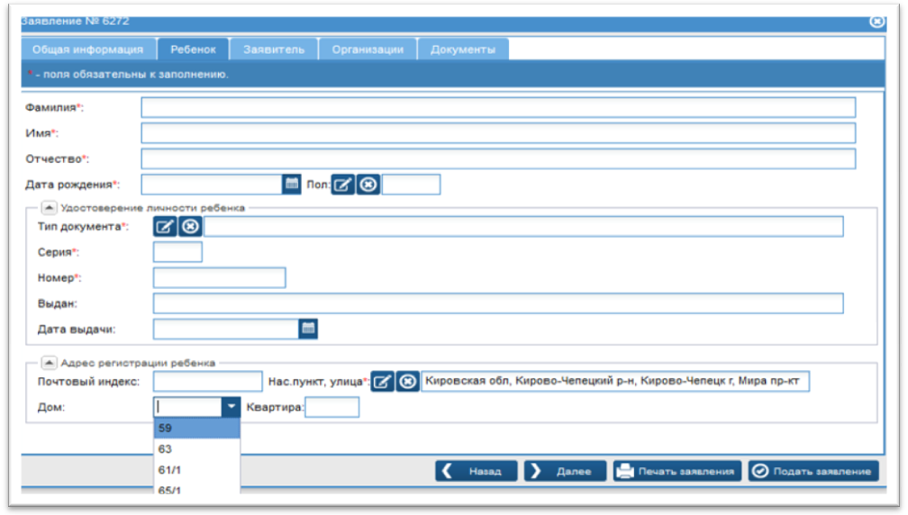
Рис. 4 Внесение родителями адреса регистрации во вкладке «Ребенок»

- Специальности. Заполняется обязательно, так как эти данные необходимы для внесения структуры образовательной организации. Если в школе нет специализированных/профильных классов, то внести нужно слово «нет» или «общеобразовательная».

- Классы организации. В систему вносятся все классы организации, начиная с 1 класса, например, для средних общеобразовательных школ с 1 класса по 11 класс. При этом, при внесении классов, в обязательном порядке заполняются поля:
- Наименование класса: номер класса с литерой (1а, 1б, 3а, 5б и т.д);
- Параллель: Внимание! У 1-х классов – вносится параллель с номером 1, у 2-х классов – параллель с номером 2, у 5-х классов – параллель с номером 5 и т.д.;
- Специальность (заполняется из справочника специальностей, внесенных ранее во вкладке «специальности»).

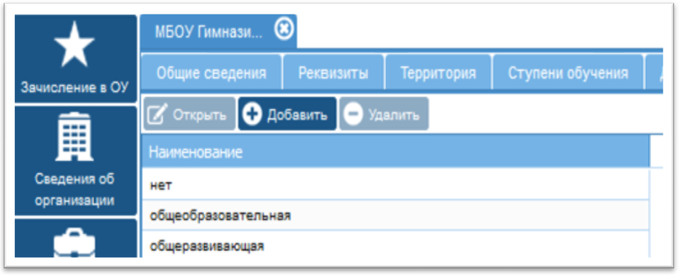

Рис. 5 Выбор специальности.

- Настройки. Должен быть добавлен новый учебный год 2018-2019, параллель 1 (для первых классов), дата начала (имеется ввиду дата начала приема заявлений), дата окончания (дата окончания приема заявлений). При этом, у государственных учреждений должна стоять отметка «Без привязки к территории», а у муниципальных учреждений не должно быть отметки «Без привязки к территории». Эту отметку муниципальным ОО необходимо будет поставить с 01.07.2018 года.

- Статусы. Статусы «Архив», «В обработке», «Зарегистрирован», «Подтверждение документов», «Направлен в класс», «Нет мест» – не окончательные. Статусы «Зачислен», «Отклонено» – завершающие статусы. Если в организации отсутствуют места для приема, руководитель учреждения ставит статус «Нет мест» как причину отказа в приеме, и лишь потом статус «Отклонено».
Внимание! Каждое заявление в течение 7 дней с даты подачи по итогам рассмотрения должно иметь только один из двух статусов – либо статус «Зачислен», либо статус «Отклонено».
В случае отсутствия статуса «Отклонено» заявление не поступит в последующую организацию, указанную в заявлении родителем.
Для государственных ОО с 31 января на 1 февраля 2018 года специалистами компании «Аверс», разработчика данной информационной системы, будут удалены все заявления, не имеющие статус «Зачислен».

По всем организационным вопросам работы с информационной системой «Зачисление в ОО» вы можете обратиться по тел.: 8(8332)21-73-03.
Контактное лицо: Потапова Евгения Васильевна, ikt_coko@e-kirov.ru
По всем техническим вопросам работы с информационной системой «Зачисление в ОО» вы можете обратиться по тел.: 8(8332)71-44-56.
Контактное лицо: Шелемончак Артем Федорович, pto_coko@e-kirov.ru

